○あん摩マッサージ指圧師、はり師、きゆう師等に関する法律施行細則
昭和四五年一〇月三一日
規則第二〇八号
改正 昭和五〇年三月三一日規則第三六号
昭和五七年九月二二日規則第一八二号
平成元年四月一日規則第一〇〇号
平成二年五月一日規則第九一号
平成三年七月一日規則第二四六号
平成四年九月三〇日規則第二〇七号
平成九年三月一七日規則第二〇号
平成一二年三月三一日規則第二三三号
令和元年一〇月一日規則第八八号
あん摩マッサージ指圧師、はり師、きゆう師等に関する法律施行細則を公布する。
あん摩マッサージ指圧師、はり師、きゆう師等に関する法律施行細則
あん摩マッサージ指圧師、はり師、きゆう師、柔道整復師等に関する法律施行細則(昭和三十六年東京都規則第百四十一号)の全部を改正する。
第一章 総則
(書類の経由)
第一条 あん摩マツサージ指圧師、はり師、きゆう師等に関する法律(昭和二十二年法律第二百十七号。以下「法」という。)第九条の二から第九条の四までの規定により知事に提出する届書は、住所地を所管する保健所長を経由しなければならない。
(平四規則二〇七・全改、平九規則二〇・平一二規則二三三・一部改正)
第二章 削除
(平四規則二〇七)
第二条から第七条まで 削除
(平四規則二〇七)
第三章 削除
(平四規則二〇七)
第八条から第十条まで 削除
(平四規則二〇七)
第四章 業務等
(施術所開設届書の様式)
第十一条 法第九条の二第一項前段の規定により施術所を開設したときの届出は、別記第十号様式による届書によらなければならない。
(施術所開設届出事項中の一部変更届書の様式)
第十二条 法第九条の二第一項後段の規定により同項前段に掲げる事項を変更したときの届出は、別記第十一号様式による届書によらなければならない。
(施術所の休止、廃止又は再開届書の様式)
第十三条 法第九条の二第二項の規定により施術所を休止、廃止又は再開したときの届出は、別記第十二号様式による届書によらなければならない。
(出張施術業務開始届書の様式)
第十四条 法第九条の三前段の規定による出張施術業務を開始したときの届出は、別記第十三号様式による届書によらなければならない。
(平二規則九一・平一二規則二三三・一部改正)
(出張施術業務の休止、廃止又は再開届書の様式)
第十五条 法第九条の三後段の規定による出張施術業務を休止、廃止又は再開したときの届出は、別記第十四号様式による届書によらなければならない。
(平二規則九一・平一二規則二三三・一部改正)
(都内滞在施術業務従事届書の様式)
第十六条 法第九条の四の規定による都内に滞在して業務を行おうとするときの届出は、別記第十五号様式による届書によらなければならない。
(平二規則九一・平一二規則二三三・一部改正)
(台帳等の備付け)
第十七条 保健所長は、施術所台帳、出張施術業務者名簿及び都内滞在施術業務者名簿(以下「台帳等」という。)を備え、第一条の規定により届出を受理したときは、当該届出に係る事項を記録しなければならない。
2 台帳等には、次の各号に掲げる区分に応じ、当該各号に掲げる事項を記録するものとする。
一 施術所台帳
イ 施術所の名称及び開設場所
ロ 開設者の氏名及び住所(法人にあつては、名称及び主たる事務所の所在地)
ハ 開設年月日及び届出年月日
ニ 業務の種類
ホ 構造設備の概要
ヘ 業務に従事する施術者の氏名、免許種別、免許番号及び名簿登録年月日
ト その他保健所長が必要と認める事項
二 出張施術業務者名簿
イ 氏名及び住所
ロ 業務の種類
ハ 出張業務開始年月日及び届出年月日
ニ 免許種別、免許番号及び名簿登録年月日
ホ その他保健所長が必要と認める事項
三 都内滞在施術業務者名簿
イ 氏名及び住所
ロ 業務の種類
ハ 届出年月日
ニ 免許種別、免許番号及び名簿登録年月日
ホ 滞在地
ヘ 業務を行う場所及び期間
ト その他保健所長が必要と認める事項
(令元規則八八・全改)
(準用規定)
第十八条 医業類似行為を業とする者については、あん摩マッサージ指圧師に関する規定を準用する。
(平四規則二〇七・一部改正)
附 則
1 この規則は、公布の日から施行する。
2 この規則の施行前に、この規則による改正前のあん摩マッサージ指圧師、はり師、きゆう師、柔道整復師等に関する法律施行細則(昭和三十六年東京都規則第百四十一号)によりなされた申請及び届は、それぞれ、この規則の相当規定によりなされたものとみなす。
附 則(昭和五〇年規則第三六号)
この規則は、昭和五十年四月一日から施行する。
附 則(昭和五七年規則第一八二号)
1 この規則は、昭和五十七年九月二十三日から施行する。
2 この規則の施行の際、この規則による改正前のあん摩マッサージ指圧師、はり師、きゆう師等に関する法律施行細則の様式による用紙で、現に残存するものは、なお使用することができる。
附 則(平成元年規則第一〇〇号)
この規則は、公布の日から施行する。
附 則(平成二年規則第九一号)
1 この規則は、公布の日から施行する。
2 平成二年四月一日からこの規則の施行の日の前日までの間において、この規則による改正前のあん摩マッサージ指圧師、はり師、きゆう師等に関する法律施行細則(以下「旧細則」という。)によつてなされた申請、届出その他の手続は、この規則による改正後のあん摩マッサージ指圧師、はり師、きゆう師等に関する法律施行細則によつてなされたものとみなす。
3 この規則の施行の際、旧細則別記第十号様式及び別記第十五号様式による用紙で現に残存するものは、所要の修正を加え、なお使用することができる。
附 則(平成三年規則第二四六号)
この規則は、公布の日から施行する。
附 則(平成四年規則第二〇七号)
1 この規則は、平成四年十月一日から施行する。
2 この規則の施行の際、この規則による改正前のあん摩マッサージ指圧師、はり師、きゆう師等に関する法律施行細則別記第十号様式、第十三号様式及び第十五号様式から第十八号様式までによる用紙で、現に残存するものは、所要の修正を加え、なお使用することができる。
附 則(平成九年規則第二〇号)
この規則は、平成九年四月一日から施行する。
附 則(平成一二年規則第二三三号)
この規則は、平成十二年四月一日から施行する。
附 則(令和元年規則第八八号)
この規則は、公布の日から施行する。
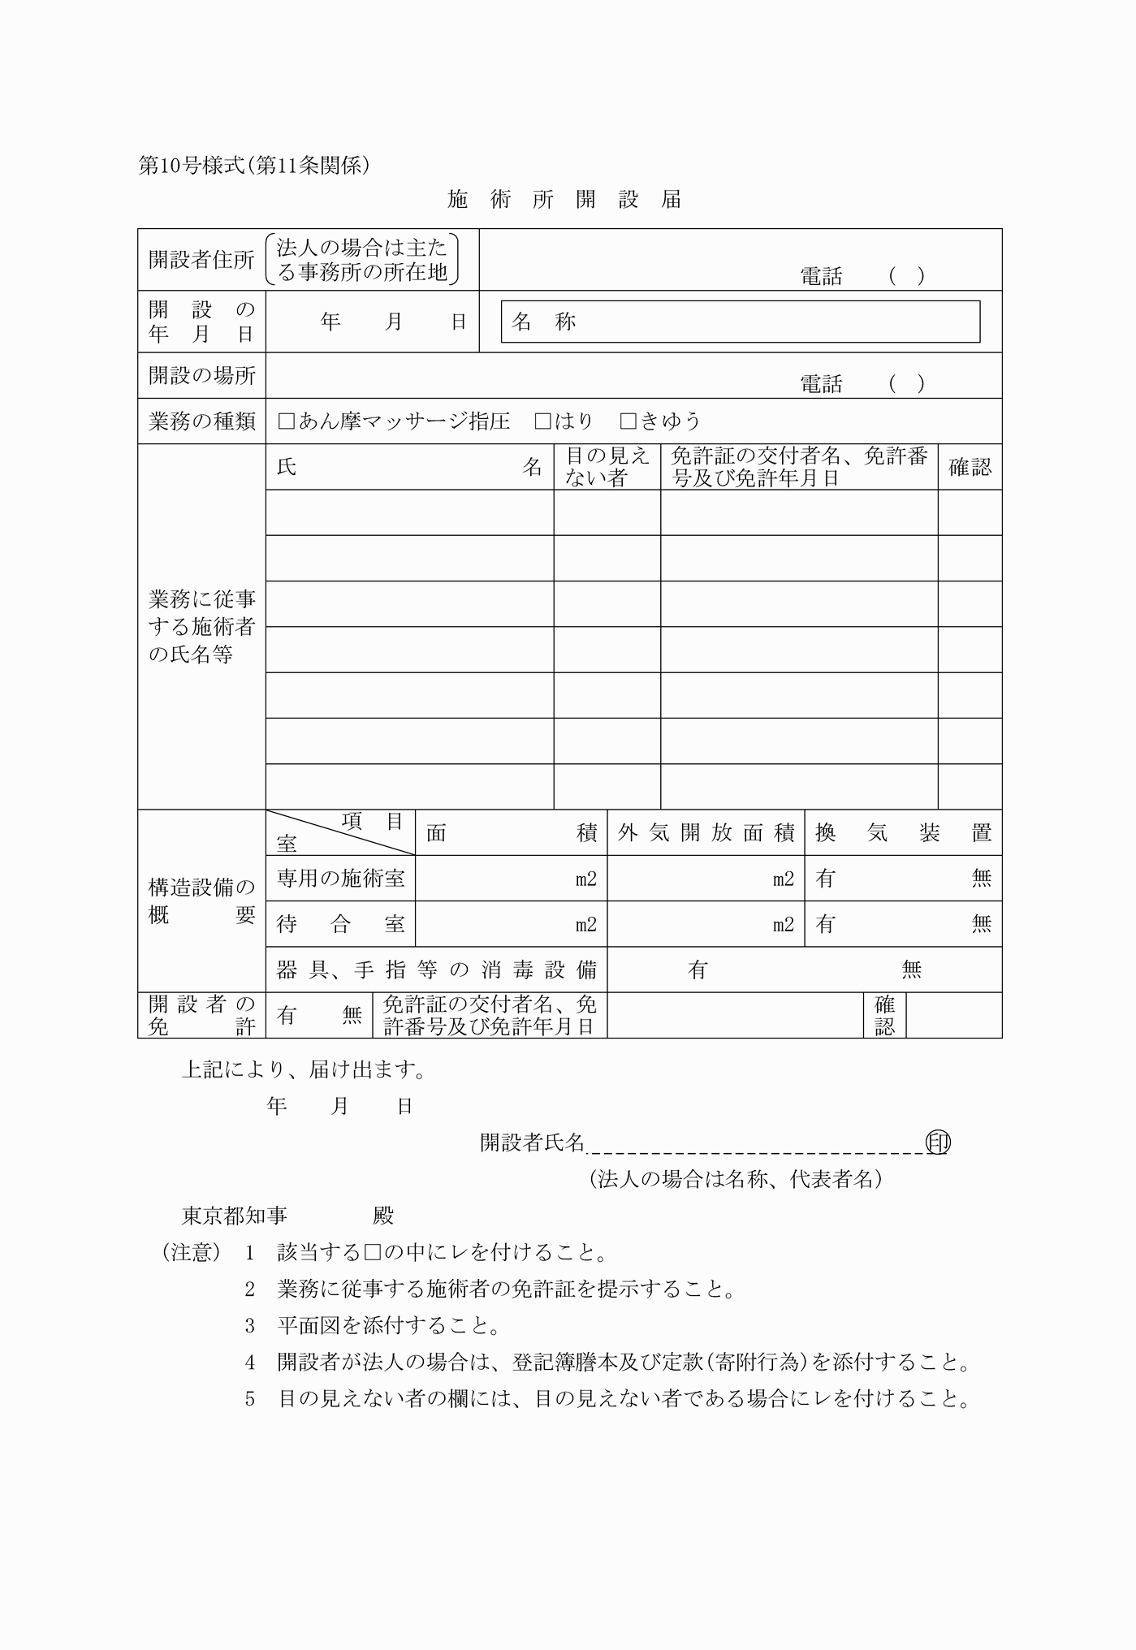
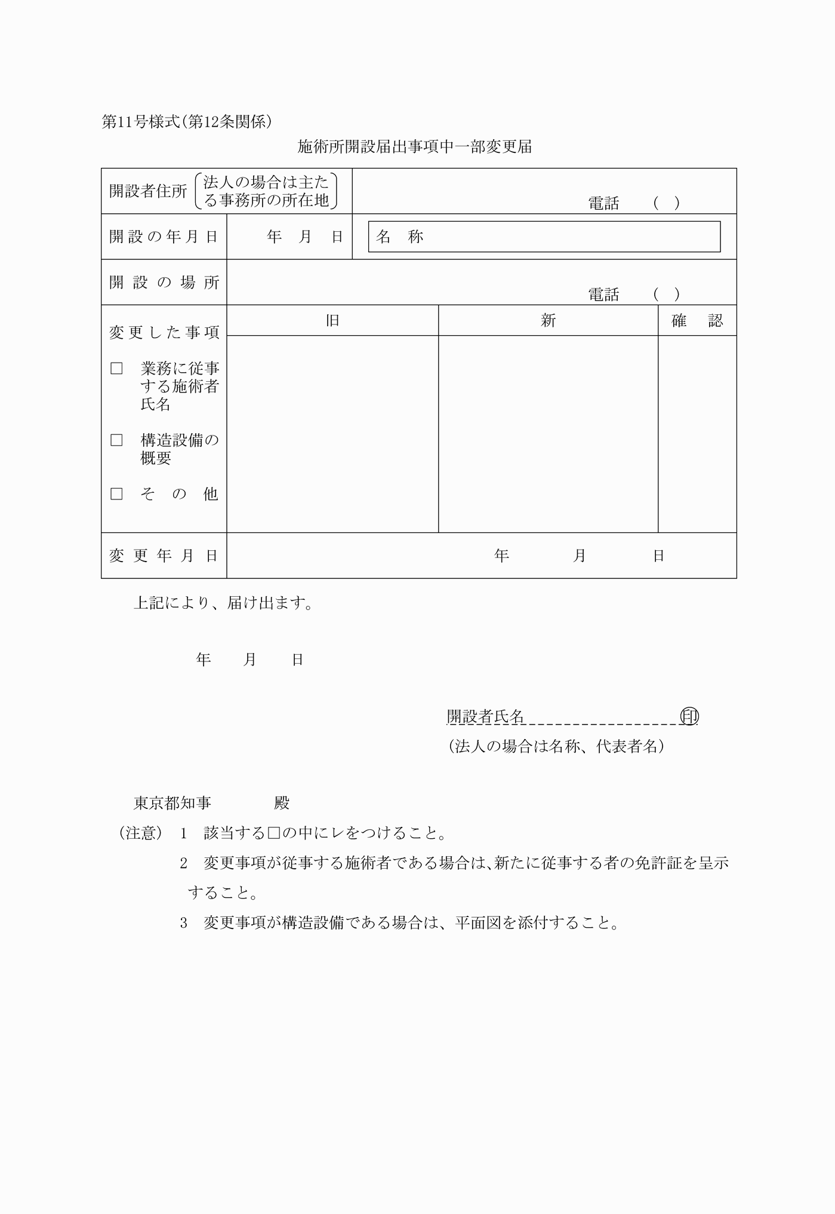
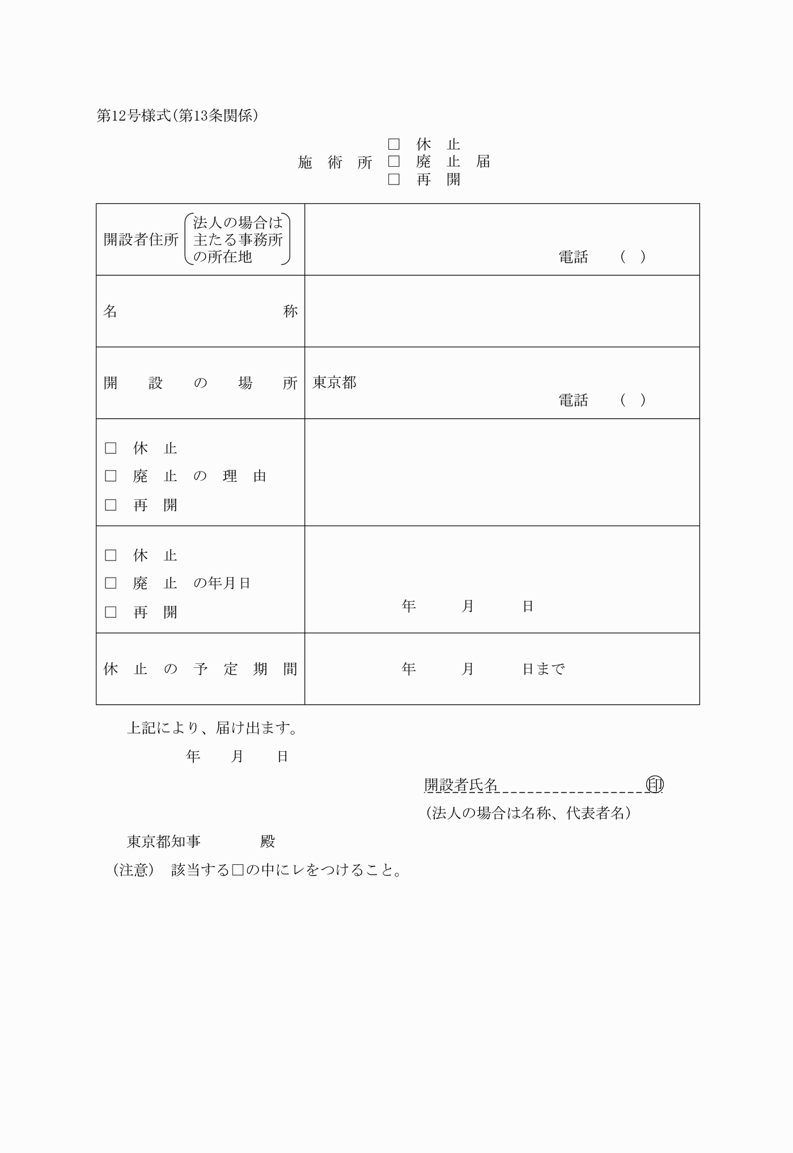
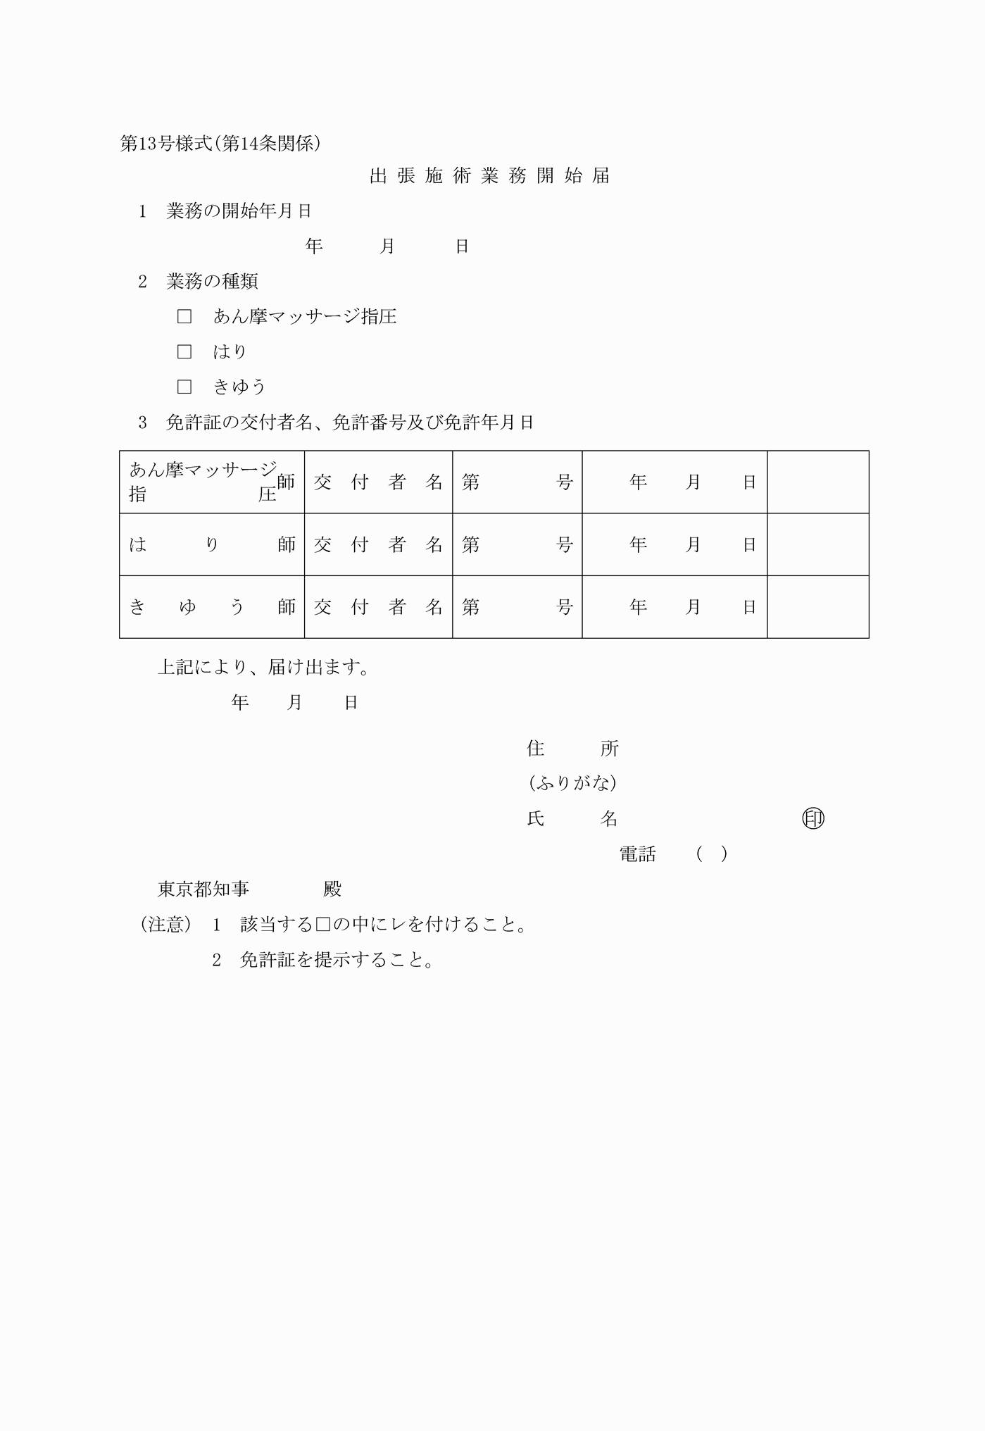
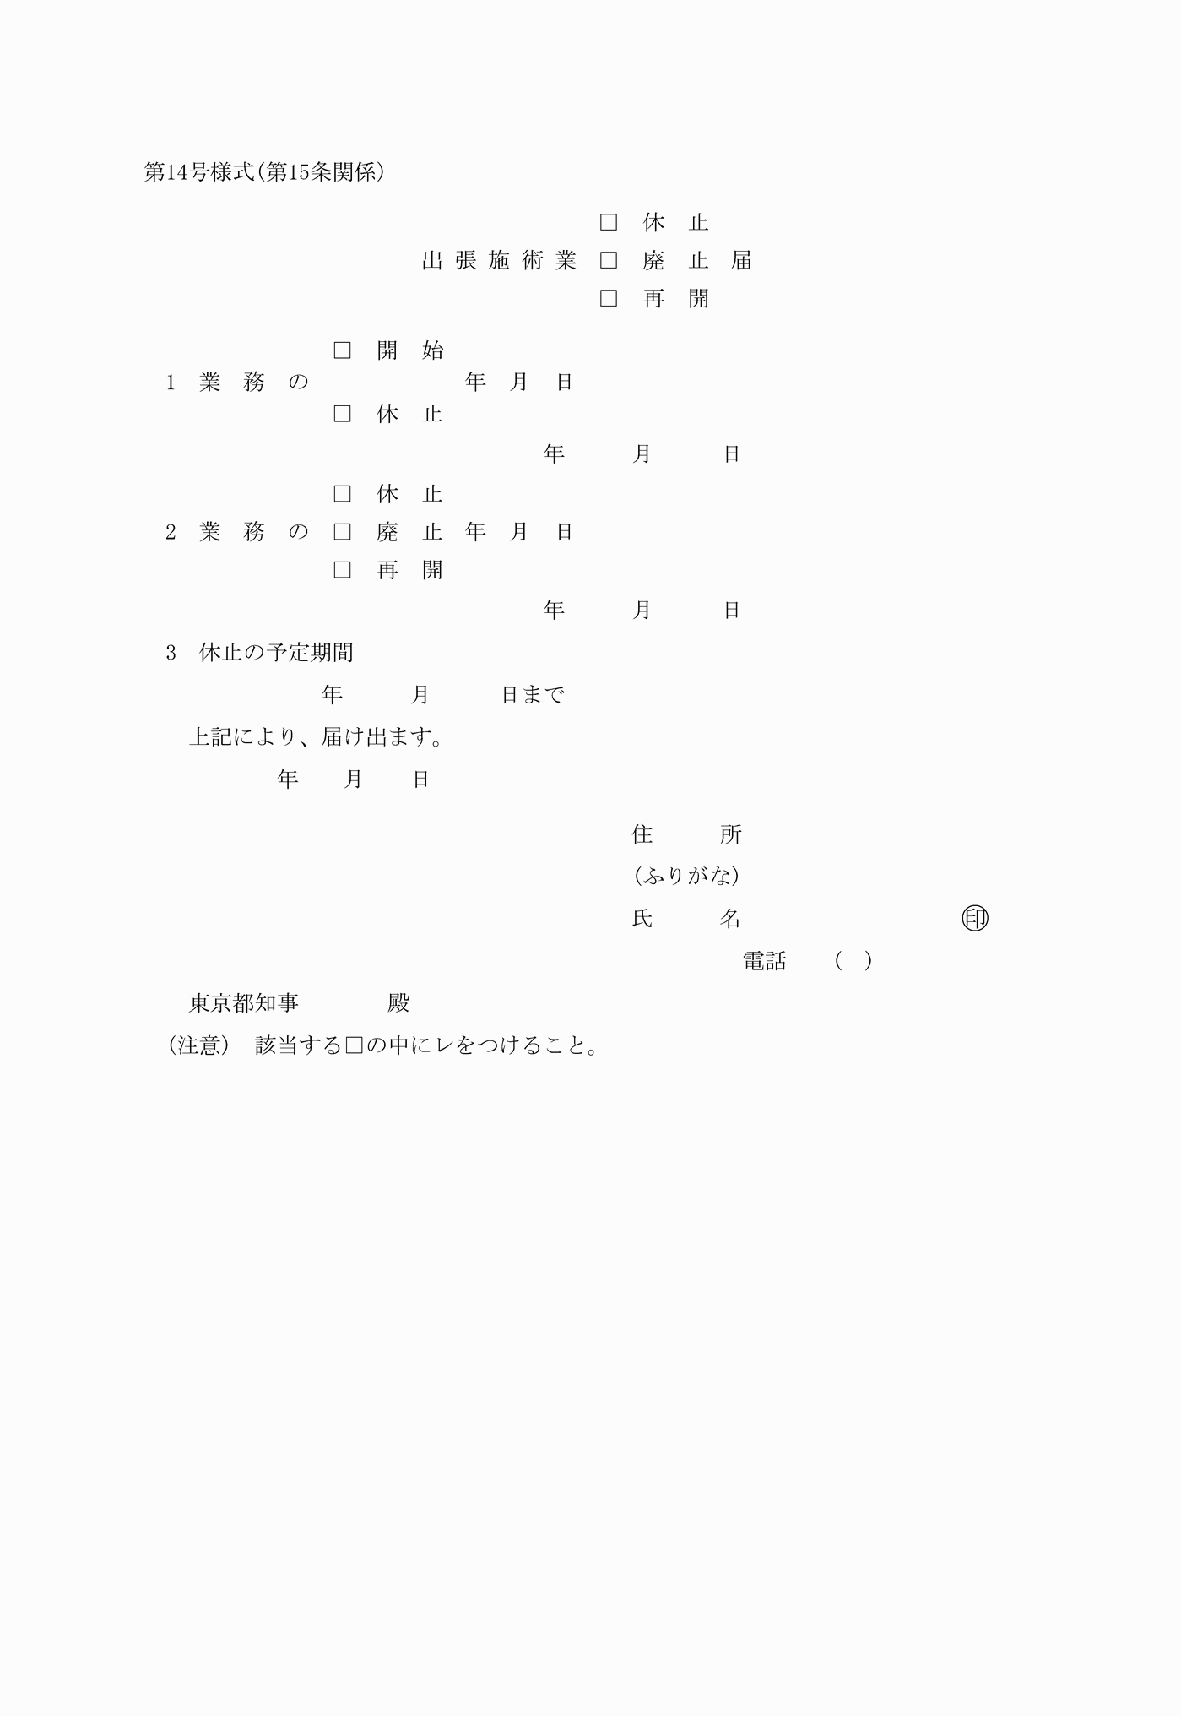
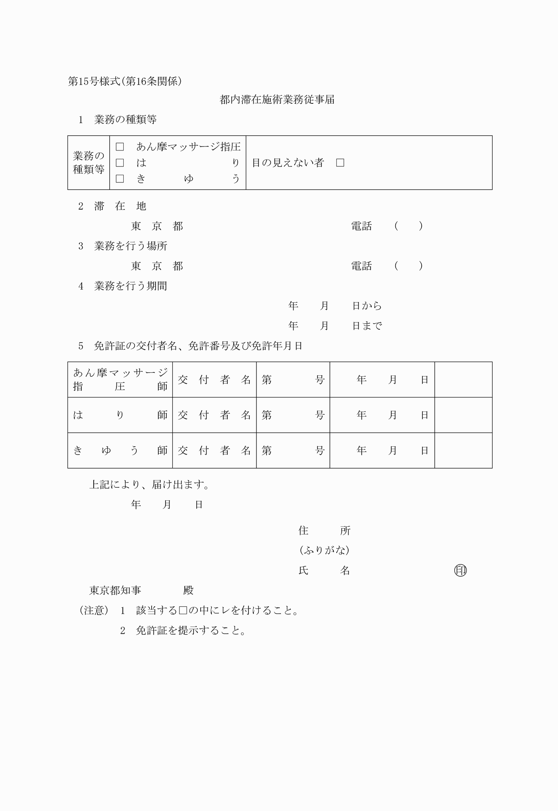
別記第1号様式から第9号様式まで 削除
(平4規則207)
第10号様式(第11条関係)
(昭50規則36・昭57規則182・平2規則91・平4規則207・一部改正)
第11号様式(第12条関係)
(昭50規則36・一部改正)
第12号様式(第13条関係)
(昭50規則36・一部改正)
第13号様式(第14条関係)
(昭50規則36・平4規則207・一部改正)
第14号様式(第15条関係)
(昭50規則36・一部改正)
第15号様式(第16条関係)
(昭50規則36・平2規則91・平4規則207・一部改正)

